Министерство науки и высшего образования Российской Федерации
Федеральное государственное бюджетное образовательное учреждение высшего образования
«Московский государственный технический университет имени Н.Э. Баумана (национальный исследовательский университет)»
Московский техникум космического приборостроения
Весенняя экзаменационная сессия 2020 года
Рассмотрено ПЦК  Протокол № от 20 г.  Председатель _____  /Громова В.Н /. | Экзаменационный билет №1  по: ПМ 05 Проведение анализа характеристик и обеспечение надежности систем автоматизации (по отраслям)  Специальность: 15.02.07 Автоматизация технологических процессов и производств (по отраслям) | Утверждаю  Зам. директора по учебной работе  _____________  Н.Н. Ковзель  «____»_________2020г.
Dopsoft.
1.Ввести мнемо схему. Настроить макрос.
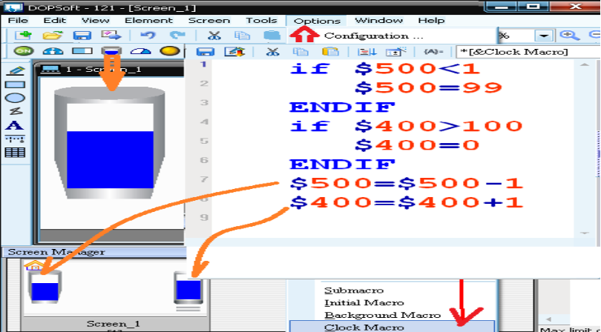
2. trace mode 6
a треугольник + пила => экран.
b Принять данные opc сервера => на экран.
c Принять данные с ПЛК150 => на экран. Функция 3 и 4
d Передать данные с экрана в ПЛК150. Функция 16 и 5
3 1с
Создать справочники : инструкции, обязанности , должности , сотрудники.
Создать перечисления: "периоды" - недельно/квартально/годовой...
в должности => табличная часть "обязанности" => реквизит "обязан" -обязанности
в обязанности => табличная часть "инструктаж" => реквизит "инф" -инструкции.
=> реквизит "период"- периоды.

Документ - "Инструктаж". ВСЕ вывести на печать.

Преподаватель ______________ / Храмов А. А /

инистерство науки и высшего образования Российской Федерации
Федеральное государственное бюджетное образовательное учреждение высшего образования
«Московский государственный технический университет имени Н.Э. Баумана (национальный исследовательский университет)»
Московский техникум космического приборостроения
Весенняя экзаменационная сессия 2020 года
Рассмотрено ПЦК  Протокол № от 20 г.  Председатель _____  /Громова В.Н /. | Экзаменационный билет №2  по: ПМ 05 Проведение анализа характеристик и обеспечение надежности систем автоматизации (по отраслям)  Специальность: 15.02.07 Автоматизация технологических процессов и производств (по отраслям) | Утверждаю  Зам. директора по учебной работе  _____________  Н.Н. Ковзель  «____»_________2020г.
Dopsoft.
1.Ввести мнемо схему. Настроить макрос. Организовать кнопку сброса.
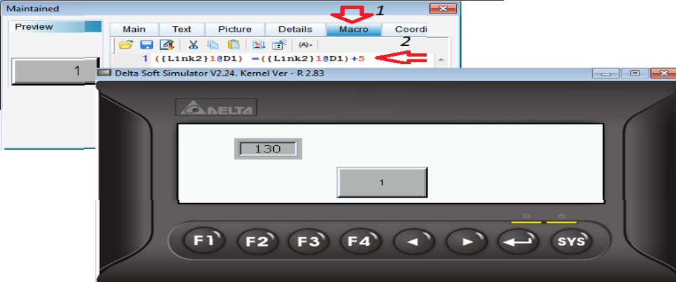

При нажатии кнопки идёт увеличение значения на 5.
2. trace mode 6
a треугольник -1 => экран.
b Принять данные opc сервера => на экран.
c Принять данные с ПР200 => на экран. Функция 3 и 4
d Передать данные с экрана в ПР200. Функция 16 и 5
3 1C8.3 справочники : ППР, обязанности , ОС .
в ОС => табличная часть "ППР" => реквизит "ТР_ТО_КР" - ППР
=> реквизит "количество"-число .
в ППР => табличная часть "операции" => реквизит "обязано" - обязанности
=> реквизит "количество"-число .
Документ - "закрытие ППР". ВСЕ вывести на печать.

Преподаватель ______________ / Храмов А. А /

инистерство науки и высшего образования Российской Федерации
Федеральное государственное бюджетное образовательное учреждение высшего образования
«Московский государственный технический университет имени Н.Э. Баумана (национальный исследовательский университет)»
Московский техникум космического приборостроения
Весенняя экзаменационная сессия 2020 года
Рассмотрено ПЦК  Протокол № от 20 г.  Председатель _____  /Громова В.Н /. | Экзаменационный билет №3  по: ПМ 05 Проведение анализа характеристик и обеспечение надежности систем автоматизации (по отраслям)  Специальность: 15.02.07 Автоматизация технологических процессов и производств (по отраслям) | Утверждаю  Зам. директора по учебной работе  _____________  Н.Н. Ковзель  «____»_________2020г.
1. Waintek связать битовую кнопку и битовый индикатор
Dopsoft использование - кнопка Mantaimed и Numeric display связать
2. trace mode 6
a синусойда *5 => экран.
b Принять данные opc сервера => на экран.
c Принять данные с ПЛК150 => на экран. Функция 3 и 4
d Передать данные с экрана в ПЛК150. Функция 16 и 5
3 1C справочники : инструкции, обязанности , должности , сотрудники.
Создать перечисления :"периоды" - недельно/квартально/годовой...
в должности => табличная часть "обязанности" => реквизит "обязан" -обязанности
в обязанности => табличная часть "инструктаж" => реквизит "инф" -инструкции.
=> реквизит "период"- периоды.
Документ - "Инструктаж". ВСЕ вывести на печать.

Преподаватель ______________ / Храмов А. А /

инистерство науки и высшего образования Российской Федерации
Федеральное государственное бюджетное образовательное учреждение высшего образования
«Московский государственный технический университет имени Н.Э. Баумана (национальный исследовательский университет)»
Московский техникум космического приборостроения
Весенняя экзаменационная сессия 2020 года
Рассмотрено ПЦК  Протокол № от 20 г.  Председатель _____  /Громова В.Н /. | Экзаменационный билет №4  по: ПМ 05 Проведение анализа характеристик и обеспечение надежности систем автоматизации (по отраслям)  Специальность: 15.02.07 Автоматизация технологических процессов и производств (по отраслям) | Утверждаю  Зам. директора по учебной работе  _____________  Н.Н. Ковзель  «____»_________2020г.
1. Waintek связать битовую кнопку и битовый индикатор
Dopsoft использование - кнопка Mantaimed и Numeric display связать
2. trace mode 6
a синусойда *5 => экран.
b Принять данные opc сервера => на экран.
c Принять данные с ПР200 => на экран. Функция 3 и 4
d Передать данные с экрана в ПР200. Функция 16 и 5
3 1C справочник : ТМЦ , ОС
Перечисление :"регистрация" - /недельно/ ежедневно/по часам/оперативно
в ОС => табличная часть "ЗИП" => реквизит "ТМЦ" - тмц.
=> реквизит "количество"- число.
=> реквизит "поставка"- дата.
=> реквизит "комментарий"-строка.
Документы - "заказ ЗИП". ВСЕ вывести на печать.

Преподаватель ______________ / Храмов А. А /

инистерство науки и высшего образования Российской Федерации
Федеральное государственное бюджетное образовательное учреждение высшего образования
«Московский государственный технический университет имени Н.Э. Баумана (национальный исследовательский университет)»
Московский техникум космического приборостроения
Весенняя экзаменационная сессия 2020 года
Рассмотрено ПЦК  Протокол № от 20 г.  Председатель _____  /Громова В.Н /. | Экзаменационный билет №5  по: ПМ 05 Проведение анализа характеристик и обеспечение надежности систем автоматизации (по отраслям)  Специальность: 15.02.07 Автоматизация технологических процессов и производств (по отраслям) | Утверждаю  Зам. директора по учебной работе  _____________  Н.Н. Ковзель  «____»_________2020г.
1 Waintek. кнопка вода значений и индикатор отображения значений.
Dopsoft использование - кнопка multistate и индикатор.
Установить opc сервер.
2. trace mode 6
a треугольник *5 => экран. Подключить прибор к ОПС серверу.
b Принять данные opc сервера => на экран.
c Принять данные с ПЛК 150 => на экран. Функция 3 и 4
d Передать данные с экрана в 150. Функция 16 и 5
3 1C справочники : инструкции, обязанности , должности , сотрудники.
Создать перечисления :"периоды" - недельно/квартально/годовой...
в должности => табличная часть "обязанности" => реквизит "обязан" -обязанности
в обязанности => табличная часть "инструктаж" => реквизит "инф" -инструкции.
=> реквизит "период"- периоды.
Документ - "Инструктаж". ВСЕ вывести на печать.

Преподаватель ______________ / Храмов А. А /

инистерство науки и высшего образования Российской Федерации
Федеральное государственное бюджетное образовательное учреждение высшего образования
«Московский государственный технический университет имени Н.Э. Баумана (национальный исследовательский университет)»
Московский техникум космического приборостроения
Весенняя экзаменационная сессия 2020 года
Рассмотрено ПЦК  Протокол № от 20 г.  Председатель _____  /Громова В.Н /. | Экзаменационный билет №6  по: ПМ 05 Проведение анализа характеристик и обеспечение надежности систем автоматизации (по отраслям)  Специальность: 15.02.07 Автоматизация технологических процессов и производств (по отраслям) | Утверждаю  Зам. директора по учебной работе  _____________  Н.Н. Ковзель  «____»_________2020г.
1 Waintek использование макроса - увеличения значения на 1
Dopsoft кнопка set value и индикатор.
Установить opc сервер.
2. trace mode 6
a пила *2 => экран. Подключить прибор к ОПС серверу.
b Принять данные opc сервера => на экран.
c Принять данные с ПР200=> на экран. Функция 3 и 4
d Передать данные с экрана в ПР200. Функция 16 и 5
3 1C справочник параметры , ОС.
Перечисление "регистрация" - /недельно/ ежедневно/по часам/оперативно
в ОС => табличная часть "контролировать" => реквизит "параметр" -параметры
=> реквизит "мин"- число.
=> реквизит "макс"- число.
=> реквизит "назначение"- строка.
=> реквизит "комментарий"- регистрация.
Документы - "контроль ТО". ВСЕ вывести на печать.

Преподаватель ______________ / Храмов А. А /

инистерство науки и высшего образования Российской Федерации
Федеральное государственное бюджетное образовательное учреждение высшего образования
«Московский государственный технический университет имени Н.Э. Баумана (национальный исследовательский университет)»
Московский техникум космического приборостроения
Весенняя экзаменационная сессия 2020 года
Рассмотрено ПЦК  Протокол № от 20 г.  Председатель _____  /Громова В.Н /. | Экзаменационный билет №7  по: ПМ 05 Проведение анализа характеристик и обеспечение надежности систем автоматизации (по отраслям)  Специальность: 15.02.07 Автоматизация технологических процессов и производств (по отраслям) | Утверждаю  Зам. директора по учебной работе  _____________  Н.Н. Ковзель  «____»_________2020г.
1 Waintek использование макроса - увеличения значения на 1
Dopsoft кнопка set value и индикатор.
Установить opc сервер.
2. trace mode 6
a синусойда+ пила+1 => экран. Подключить прибор к ОПС серверу.
b Принять данные opc сервера => на экран.
c Принять данные с ПЛК 150=> на экран. Функция 3 и 4
d Передать данные с экрана в ПР200. Функция 16 и 5
3 1С справочник : ТМЦ.
Создать перечисления "брак" - входной/выходной/технологический.
Создать перечисления "сорт" - высший/первая/вторая/брак.
в ТМЦ => табличная часть "контролировать" => реквизит "вид" -строка
=> реквизит "контроль"- периоды.
=> реквизит "частота"- периоды.
Документ - "аттестация". ВСЕ вывести на печать.

Преподаватель ______________ / Храмов А. А /

инистерство науки и высшего образования Российской Федерации
Федеральное государственное бюджетное образовательное учреждение высшего образования
«Московский государственный технический университет имени Н.Э. Баумана (национальный исследовательский университет)»
Московский техникум космического приборостроения
Весенняя экзаменационная сессия 2020 года
Рассмотрено ПЦК  Протокол № от 20 г.  Председатель _____  /Громова В.Н /. | Экзаменационный билет №8  по: ПМ 05 Проведение анализа характеристик и обеспечение надежности систем автоматизации (по отраслям)  Специальность: 15.02.07 Автоматизация технологических процессов и производств (по отраслям) | Утверждаю  Зам. директора по учебной работе  _____________  Н.Н. Ковзель  «____»_________2020г.
1 Waintek создать два окна. Организовать переход в данные окна.
Dopsoft использование Кнопка DECREMENT и индикатор
Установить opc сервер.
2. trace mode 6
a пила+ 3 => экран. Подключить прибор к ОПС серверу.
b Принять данные opc сервера => на экран.
c Принять данные с ПР 200=> на экран. Функция 3 и 4
d Передать данные с экрана в ПЛК 150. Функция 16 и 5
3 1С Перечисление "регистрация" - /недельно/ ежедневно/ по часам/оперативно
в ОС => табличная часть "ЗИП" => реквизит "ТМЦ" - тмц.
=> реквизит "количество"- число.
=> реквизит "поставка"- дата.
=> реквизит "комментарий"-строка.
Документы - "заказ ЗИП". ВСЕ вывести на печать.

Преподаватель ______________ / Храмов А. А /

инистерство науки и высшего образования Российской Федерации
Федеральное государственное бюджетное образовательное учреждение высшего образования
«Московский государственный технический университет имени Н.Э. Баумана (национальный исследовательский университет)»
Московский техникум космического приборостроения
Весенняя экзаменационная сессия 2020 года
Рассмотрено ПЦК  Протокол № от 20 г.  Председатель _____  /Громова В.Н /. | Экзаменационный билет №9  по: ПМ 05 Проведение анализа характеристик и обеспечение надежности систем автоматизации (по отраслям)  Специальность: 15.02.07 Автоматизация технологических процессов и производств (по отраслям) | Утверждаю  Зам. директора по учебной работе  _____________  Н.Н. Ковзель  «____»_________2020г.
1 Waintek кнопки задают два суб макроса 1) LB1=LB0. 2 )LB2=not(LB1)
Dopsoft использование функциональных клавиш сенсорной панели SET/rezet
Установить opc сервер.
2. trace mode 6
a синусойда-1 => экран. Подключить прибор к ОПС серверу.
b Принять данные opc сервера => на экран.
c Принять данные с ПР200 => на экран. Функция 3 и 4
d Передать данные с экрана в ПР 200. Функция 16 и 5
3 1С справочник ТМЦ , ОС
Перечисление "регистрация" - /недельно/ ежедневно/по часам/оперативно
в ОС => табличная часть "расход" => реквизит "ТМЦ" - тмц.
=> реквизит "минимальное"- число.
=> реквизит "поставка"- дата.
=> реквизит "комментарий"- строка.
Документы - "заказ материала". ВСЕ вывести на печать.

Преподаватель ______________ / Храмов А. А /

инистерство науки и высшего образования Российской Федерации
Федеральное государственное бюджетное образовательное учреждение высшего образования
«Московский государственный технический университет имени Н.Э. Баумана (национальный исследовательский университет)»
Московский техникум космического приборостроения
Весенняя экзаменационная сессия 2020 года
Рассмотрено ПЦК  Протокол № от 20 г.  Председатель _____  /Громова В.Н /. | Экзаменационный билет №10  по: ПМ 05 Проведение анализа характеристик и обеспечение надежности систем автоматизации (по отраслям)  Специальность: 15.02.07 Автоматизация технологических процессов и производств (по отраслям) | Утверждаю  Зам. директора по учебной работе  _____________  Н.Н. Ковзель  «____»_________2020г.
1 Waintek Рисунок двигателя и битовый индикатор и кнопка .
Dopsoft вывести информацию о состоянии входов X0, X1, X2
2. trace mode 6
a треугольник+ 3 => экран. Подключить прибор к ОПС серверу.
b Принять данные opc сервера => на экран.
c Принять данные с ПЛК150 => на экран. Функция 3 и 4
d Передать данные с экрана в ПЛК 150. Функция 16 и 5
3 1С справочник : ТМЦ , ОС, контрагент
в ОС => табличная часть "аналог" => реквизит "ТМЦ" - тмц.
=> реквизит "минимальное"- число.
=> реквизит "поставка"- контрагент.
=> реквизит "комментарий"- строка.
Документы - "заказ аналога". ВСЕ вывести на печать.

Преподаватель ______________ / Храмов А. А /

инистерство науки и высшего образования Российской Федерации
Федеральное государственное бюджетное образовательное учреждение высшего образования
«Московский государственный технический университет имени Н.Э. Баумана (национальный исследовательский университет)»
Московский техникум космического приборостроения
Весенняя экзаменационная сессия 2020 года
Рассмотрено ПЦК  Протокол № от 20 г.  Председатель _____  /Громова В.Н /. | Экзаменационный билет №11  по: ПМ 05 Проведение анализа характеристик и обеспечение надежности систем автоматизации (по отраслям)  Специальность: 15.02.07 Автоматизация технологических процессов и производств (по отраслям) | Утверждаю  Зам. директора по учебной работе  _____________  Н.Н. Ковзель  «____»_________2020г.
1 Waintek Рисунок емкости и битовый индикатор наполнения и кнопка .
Dopsoft вывести информацию о состоянии выходов Y0, Y1, Y2
2. trace mode 6
a треугольник + синусойда => экран. Подключить прибор к ОПС серверу.
b Принять данные opc сервера => на экран.
c Принять данные с ПР 200 => на экран. Функция 3 и 4
d Передать данные с экрана в ПЛК 150. Функция 16 и 5
3 1С
справочник : ТМЦ , ОС, контрагент, инструкции
в ОС => табличная часть "инструкции" => реквизит "инф" - инструкции.
Документы - "освоение". ВСЕ вывести на печать.

Преподаватель ______________ / Храмов А. А /

инистерство науки и высшего образования Российской Федерации
Федеральное государственное бюджетное образовательное учреждение высшего образования
«Московский государственный технический университет имени Н.Э. Баумана (национальный исследовательский университет)»
Московский техникум космического приборостроения
Весенняя экзаменационная сессия 2020 года
Рассмотрено ПЦК  Протокол № от 20 г.  Председатель _____  /Громова В.Н /. | Экзаменационный билет №12  по: ПМ 05 Проведение анализа характеристик и обеспечение надежности систем автоматизации (по отраслям)  Специальность: 15.02.07 Автоматизация технологических процессов и производств (по отраслям) | Утверждаю  Зам. директора по учебной работе  _____________  Н.Н. Ковзель  «____»_________2020г.
1 Wainek Рисунок емкости и индикатор наполнения и бегунок .
Dopsoft вывести информацию о состоянии маркеров M0, M1, M2
2. trace mode 6
a треугольник + пила => экран. Подключить прибор к ОПС серверу.
b Принять данные opc сервера => на экран.
c Принять данные с ПР 200 => на экран. Функция 3 и 4
d Передать данные с экрана в ПЛК 150. Функция 16 и 5
3 1С
справочник : ТМЦ , ОС, контрагент, инструкции
в ОС => табличная часть "инструкции" => реквизит "инф" - инструкции.
Документы - "освоение". ВСЕ вывести на печать.

Преподаватель ______________ / Храмов А. А /

